ЕВРАЗИЙСКИЙ СОВЕТ ПО СТАНДАРТИЗАЦИИ, МЕТРОЛОГИИ И СЕРТИФИКАЦИИ
(ЕАСС)

EURO-ASIAN COUNCIL FOR STANDARDIZATION, METROLOGY AND CERTIFICATION
(EASC)
 | М Е Ж Г О С У Д А Р С Т В Е Н Н Ы Й  С Т А Н Д А Р Т | ГОСТ  ―  202  (проект RU,  окончательная  редакция)

Колпачки полимерные для бутылок из полиэтилентерефталата для пищевых жидкостей
Общие технические условия

Настоящий проект стандарта не подлежит применению до его принятия

Минск
Евразийский совет по стандартизации, метрологии и сертификации
202
Предисловие
Евразийский совет по стандартизации, метрологии и сертификации (ЕАСС) представляет собой региональное объединение национальных органов по стандартизации государств, входящих в Содружество Независимых Государств. В дальнейшем возможно вступление в ЕАСС национальных органов по стандартизации других государств.
Цели, основные принципы и общие правила проведения работ по межгосударственной стандартизации установлены ГОСТ 1.0 «Межгосударственная система стандартизации. Основные положения» и ГОСТ 1.2 «Межгосударственная система стандартизации. Стандарты межгосударственные, правила и рекомендации по межгосударственной стандартизации. Правила разработки, принятия, обновления и отмены»
Сведения о стандарте
1 РАЗРАБОТАН Техническим комитетом по стандартизации ТК 415 «Средства укупорочные»

2 ВНЕСЕН Федеральным агентством по техническому регулированию и метрологии

3 ПРИНЯТ Евразийским советом по стандартизации, метрологии и сертификации (протокол от 202 г. № )
За принятие проголосовали:
Краткое наименование страны по МК (ИСО 3166) 004—97 | Код страны по МК  (ИСО 3166)  004–97 | Сокращенное наименование национального органа по стандартизации

4 ВВЕДЕН ВПЕРВЫЕ

Информация о введении в действие (прекращении действия) настоящего стандарта и изменений к нему на территории указанных выше государств публикуется в указателях национальных стандартов, издаваемых в этих государствах, а также в сети Интернет на сайтах соответствующих национальных органов по стандартизации.
В случае пересмотра, изменения или отмены настоящего стандарта соответствующая информация будет опубликована на официальном интернет-сайте Межгосударственного совета по стандартизации, метрологии и сертификации в каталоге «Межгосударственные стандарты»

Исключительное право официального опубликования настоящего стандарта на территории указанных выше государств принадлежит национальным органам по стандартизации этих государств

Содержание

1 Область применения…………………………………………………………………………….
2 Нормативные ссылки…………………………………………………………………………….
3 Термины и определения………………………………………………………………………...
4 Классификация……………………………………………………………………………………
5 Основные параметры и размеры………………………………………………………………
6 Технические требования…………………………………………………………….................
7 Требования безопасности и охраны окружающей среды…………………………………
8 Правила приемки …………………………………………………………………………………
9 Методы контроля…………………………………………………………………………………
10 Транспортирование и хранение ……………………………………………………………...
11 Гарантии изготовителя…………………………………………………………………………
Приложение А (рекомендуемое) Описание параметров венчика горловины бутылки из полиэтилентерефталата……………………………………………………………
Приложение Б (рекомендуемое) Примеры видов и типов одноразовых колпачков из полимерных материалов для бутылок из полиэтилентерефталата…………
Приложение В (справочное) Информация о применяемых технических регламентах в странах СНГ…………………………………………………………………………..
Приложение Г (обязательное) Идентификация полимерных колпачков и их маркировка…………………………………………………………………………
Приложение Д (рекомендуемое) Рекомендуемые значения крутящего момента при открывании/закрывании…………………………………………………………
Приложение Е (справочное) Принцип количественной оценки рисков, включая допустимые риски…………………………………………………………………
Приложение Ж (рекомендуемое) Условия эксплуатации колпачков……………………..
Библиография………………………………………………………………………………………

МЕЖГОСУДАРСТВЕННЫЙ СТАНДАРТ
КОЛПАЧКИ ПОЛИМЕРНЫЕ ДЛЯ БУТЫЛОК ИЗ ПОЛИЭТИЛЕНТЕРЕФТАЛАТА ДЛЯ ПИЩЕВЫХ ЖИДКОСТЕЙ
Общие технические условия
Polymer caps for polyethylene terephthalate bottles for food liquids. General specifications
Дата введения ― 202 ― ―
1 Область применения
Настоящий стандарт распространяется на одноразовые полимерные колпачки (далее — колпачки), предназначенные для укупоривания бутылок из полиэтилентерефталата для пищевых жидкостей, включая алкогольные напитки, и устанавливает их классификацию, основные параметры и размеры, технические требования, а также методы контроля, правила приемки, транспортирования и хранения.
Настоящий стандарт применяют при разработке стандартов и технической документации на колпачки полимерные для укупоривания бутылок из полиэтилентерефталата конкретных видов пищевых жидкостей.
2 Нормативные ссылки
В настоящем стандарте использованы нормативные ссылки на следующие межгосударственные стандарты:
ГОСТ 12.0.001 Система стандартов безопасности труда. Основные положения
ГОСТ 12.1.004 Система стандартов безопасности труда. Пожарная безопасность. Общие требования
ГОСТ 12.4.021 Система стандартов безопасности труда. Системы вентиляционные. Общие требования
ГОСТ 15.009 Система разработки и постановки продукции на производство. Непродовольственные товары народного потребления
ГОСТ 17.2.3.01 Охрана природы. Атмосфера. Правила контроля качества воздуха населенных пунктов

ГОСТ 17.2.3.02 Правила установления допустимых выбросов загрязняющих веществ промышленными предприятиями
ГОСТ 166 (ИСО 3599–76) Штангенциркули. Технические условия
ГОСТ 6709 Вода дистиллированная. Технические условия
ГОСТ 9142 Ящики из гофрированного картона. Общие технические условия
ГОСТ 10354 Пленка полиэтиленовая. Технические условия
ГОСТ 12026 Бумага фильтровальная лабораторная. Технические условия
ГОСТ 14192–96 Маркировка грузов
ГОСТ 16337 Полиэтилен высокого давления. Технические условия
ГОСТ 16338 Полиэтилен низкого давления. Технические условия
ГОСТ 26996 Полипропилен и сополимеры пропилена. Технические условия
ГОСТ 32180 Средства укупорочные. Термины и определения
ГОСТ 33366.1 (ISO 1043-1:2011) Пластмассы. Условные обозначения и сокращения. Часть 1. Основные полимеры и их специальные характеристики
ГОСТ 33757 Поддоны плоские деревянные. Технические условия
ГОСТ 33772 Пакеты из бумаги и комбинированных материалов. Общие технические условия
ГОСТ OIML R 76-1 Государственная система обеспечения единства измерений. Весы неавтоматического действия. Часть 1. Метрологические и технические требования. Испытания
ГОСТ ISO 2859-1 Статистические методы. Процедура выборочного контроля по альтернативному признаку. Часть 1. Планы выборочного контроля последовательных партий на основе приемлемого уровня качества

Примечание — При пользовании настоящим стандартом целесообразно проверить действие ссылочных стандартов и классификаторов на официальном интернет-сайте Межгосударственного совета по стандартизации, метрологии и сертификации (www.easc.by) или по указателям национальных стандартов, издаваемым в государствах, указанных в предисловии, или на официальных сайтах соответствующих национальных органов по стандартизации. Если на документ дана недатированная ссылка, то следует использовать документ, действующий на текущий момент, с учетом всех внесенных в него изменений. Если заменен ссылочный документ, на который дана датированная ссылка, то следует использовать указанную версию этого документа. Если после принятия настоящего стандарта в ссылочный документ, на который дана датированная ссылка, внесено изменение, затрагивающее положение, на которое дана ссылка, то это положение применяется без учета данного изменения. Если ссылочный документ отменен без замены, то положение, в котором дана ссылка на него, применяется в части, не затрагивающей эту ссылку.
3 Термины и определения

В настоящем стандарте применены термины по ГОСТ 32180, а также следующие термины с соответствующими определениями:
3.1 винтовой колпачок: Укупорочное средство, состоящее из корпуса с резьбой на внутренней поверхности, с уплотнительным компонентом или без него, закрепляемое на резьбовом венчике горловины бутылки и открываемое путем поворота против часовой стрелки на 360⁰ (полный оборот окружности).
3.2 составной колпачок: Укупорочное средство, состоящее из корпуса винтового колпачка, соединенного с откидным верхом (крышкой) подвижно с помощью шарнирной петли, с внутренней мембраной или без нее, имеющее защитное приспособление.
3.3 колпачок, прикрепленный к венчику горловины бутылки: Винтовой колпачок с плоской торцевой поверхностью которая может служить основанием носика для питья, остающийся прикрепленным к венчику горловины бутылки для напитков в течение периода использования по назначению.

Примечание ― Колпачки такого типа часто имеют функцию защиты от несанкционированного вскрытия.

3.4 спортивный колпачок: Колпачок винтовой с внутренней резьбой, может иметь как двухтактный клапан «нажать и подтянуть» (типа «push-pull»), так и откидной верх (типа «flip-top»), сконструированный таким образом, чтобы оставаться прикрепленным на венчике горловины бутылки.
Примечание ― Колпачки такого типа часто оснащены элементом контроля вскрытия.
3.5 тамперная лента: Защитное приспособление в виде отрывной ленты (пояска), служащее индикатором защиты от несанкционированного вскрытия, визуально определяемого при первом открывании колпачка.
3.6 горловина бутылки: Верхняя часть бутылки из полиэтилентерефталата до ее плеча.
3.7 венчик горловины бутылки: Имеющая отверстие верхняя часть горловины бутылки, изготовленная с учетом определенной геометрии для размещения соответствующего укупорочного средства и при необходимости элемента защиты от вскрытия.

Примечание – Описание параметров венчика горловины бутылки из полиэтилентерефталата приведено в приложении А.

3.8 торец венчика: Плоская верхняя часть венчика горловины бутылки из полиэтилентерефталата.
3.9 элемент крепления: Элемент для физической связи колпачка с горловиной бутылки.
3.10 период использования по назначению: Период неоднократного открывания и закрывания бутылки, при котором колпачок остается прикрепленным к венчику горловины бутылки.

Примечание – Термин заимствован из EN 17665:2022+A1:2023 [1].

3.11 одноразовый винтовой колпачок: Укупорочное средство, служащее для закрывания одноразовой ПЭТ бутылки, целостность которого нарушается при первом открывании, при этом колпачок остается прикрепленным к венчику горловины и может быть использован для неоднократного открывания и закрывания бутылки в течение всего периода использования ее по назначению.
4 Классификация
4.1 Одноразовые винтовые колпачки подразделяют на виды и типы согласно таблице 1.

Таблица 1
Вид | Тип
Винтовые колпачки | I – без уплотнительной прокладки;  II − с уплотнительной прокладкой;  III − с предохранительным кольцом без уплотнительной прокладки;  IV − с предохранительным кольцом и уплотнительной прокладкой;  V − с рассекателем;  VI − с дозатором-ограничителем и защитным приспособлением;  VII − с дозатором-ограничителем
Составные колпачки | I – винтовые с внутренней мембраной и защитным приспособлением;  II – винтовые без внутренней мембраны с защитным приспособлением
Колпачки с элементом крепления | I – винтовые с откидным верхом подвижно соединенные с помощью петли;  II – винтовые с откидным верхом на шарнире;  III− с защелкивающимся верхом
 | I − винтовые с носиком и с защитным защелкивающимся колпачком сверху;  II− винтовые с носиком и с откидным верхом на шарнире
  Спортивные колпачки

Примечание – Примеры видов и типов колпачков для бутылок из полиэтилентерефталата приведены в приложении Б.
4.2 Уплотнительные прокладки изготовляют из полимерных и комбинированных материалов в виде плоского или рельефного диска.
4.3 Дозаторы-ограничители изготовляют из нескольких деталей, собранных вместе.
4.4 Исполнение торцевой поверхности колпачка: плоская.
4.5 Допускается по согласованию с заказчиком изготовлять колпачки других видов и типов для конкретных видов продукции при условии соответствия их требованиям настоящего стандарта.
5 Основные параметры и размеры
5.1 Размеры колпачков должны соответствовать требованиям стандартов, технической и конструкторской документации, чертежам и рисункам на изделия конкретного вида и типоразмера.
5.2 Размерные параметры дозирующего устройства, дозатора-ограничителя и рассекателя должны соответствовать внутренним размерам венчика горловины бутылки.
5.3 Массу колпачков выражают в граммах с точностью до одной десятой и устанавливают в стандартах и технической документации на колпачки конкретных типоразмеров.
6 Технические требования
6.1 Колпачки изготовляют в соответствии с требованиями настоящего стандарта, по технической и конструкторской документации и/или утвержденным в соответствии с ГОСТ 15.009 образцам-эталонам и рисункам на колпачки конкретных типоразмеров.
6.1.1 Колпачки изготовляют окрашенными и неокрашенными, с надписями, рисунками и без них, с покрытиями (отделкой) лакокрасочными материалами. Виды и способы отделки, художественного оформления указывают в стандартах и технической документации на колпачки конкретных видов и типоразмеров и согласовывают в виде образцов-эталонов. На горизонтальной части внутренней поверхности колпачка допускается нанесение изображений идентификационных номеров пресс-формы, товарного знака изготовителя или заказчика, либо изображения, согласованного с заказчиком, включая рекламное.
Надписи, рисунки, а также тиснение должны иметь четкий отпечаток, без пропусков и искажений воспроизводимого оригинала с точной передачей цветов.
Лакокрасочное покрытие, нанесенное на поверхность колпачка, должно быть без пузырей, царапин, вздутий и отслаивания.
6.2 Характеристики
6.2.1 Показатели качества колпачков должны соответствовать требованиям, указанным в таблице 2.

Таблица 2

Наименование  показателя качества | Вид укупорочного  средства | Требования | Метод  контроля
1 Внешний вид | Все виды  Колпачки винтовые  Колпачки с уплотнительной  прокладкой  Колпачки составные  Колпачки с элементом крепления  Колпачки спортивные  Дозаторы- ограничители  Рассекатели  Уплотнительные  прокладки  Защитные  приспособления  Элементы крепления | Поверхность колпачков должна быть чистой, без сквозных отверстий.  Не допускаются дефекты, характеризующиеся локальным и/или объемным нарушением сплошности, целостности и геометрической формы колпачков, определяемые визуально наружным осмотром.  Не допускаются:  Грат, трещины, разрыв по резьбе, дефекты прорезки защитных приспособлений  Грат, трещины, разрыв по резьбе, дефекты прорезки защитных приспособлений, отсутствие уплотнительной прокладки, двойная уплотнительная прокладка, не полностью сформированная уплотнительная прокладка, вмятины, облой и плавленные нити в уплотнительной прокладке  Грат, трещины, разрыв по резьбе, дефекты прорезки защитных приспособлений  Грат, трещины, разрыв по резьбе, облой и плавленые нити, изломы, дефекты прорезки защитных приспособлений  Трещины, отсутствие защитного колпачка, вмятины, разрывы, сколы  Заусенцы, сколы на каркасе, царапины трещины, плавленые нити;  Пузыри, вмятины, складки, изломы трещины, разрывы, плавленые нити и облой  Трещины, пузыри, вмятины, изломы, разрывы, дефекты прорезки  Трещины, изломы, разрывы, облой и плавленые нити | По 9.2
2 Геометрические размеры | Все виды колпачков | Контролируемые размеры должны соответствовать требованиям конструкторской документации, утвержденным образцам-эталонам и рисункам на изделия конкретных типоразмеров | По 9.3
3 Герметичность | Все виды колпачков | Колпачки должны обеспечивать герметичность упаковки | По 9.5

Окончание таблицы 2
Наименование показателя качества | Вид укупорочного  средства | Требования | Метод контроля
4 Крутящий момент при открывании, Н∙м | Все виды колпачков | Значение показателя указывают в стандартах или технической документации на изделия конкретных типоразмеров | По 9.6
5 Прочность шарнирного соединения | Все типы колпачков с элементом крепления и спортивные колпачки типа II | Откидной верх, подвижно соединенный с помощью шарнирной петли и шарнирное соединение должны выдерживать без повреждения 15 перегибов на 180° | По 9.7
6 Количество полимерной пыли, г, на одно изделие, не более | Прокладки уплотнительные Дозаторы- ограничители Рассекатели | Допустимое количество, полимерной пыли, остающееся на изделии:  0,0001  0,0001  0,0001 | По 9.8
6 Количество полимерной пыли, г, на одно изделие, не более | Все виды колпачков | Значение показателя указывают в стандартах или технической документации на изделия конкретных типоразмеров в зависимости от материала ¹⁾ | По 9.8
7 Механическая  прочность (адгезия)  лакокрасочного покрытия | Все виды колпачков с нанесенным лакокрасочным покрытием | Лакокрасочное покрытие, нанесенное на поверхность изделий, должно обладать адгезией не более двух баллов | По 9.9
8 Прочность при растяжении элемента крепления | Колпачки всех типов с элементом крепления | Усилие сопротивления растяжению элемента крепления должно быть равно или превышать значения, равного 25 Н | По 9.10.1
9 Надежность  элемента крепления | Колпачки всех типов с  элементом крепления и спортивных колпачков | Количество циклов открывания/закрывания должно быть равно или превышать значения, равного 15 | По 9.10.2
10 Органолептические показатели | Все виды колпачков | Запах образца (баллы) – не более 1.  Запах водной вытяжки (баллы) – не более 1.  Привкус водной вытяжки − не допускается.  Изменение цвета и прозрачности водной вытяжки – не допускается | По 9.11
¹⁾ Допустимое количество полимерной пыли для колпачков, изготовленных из:
- PP (полипропилена) – не более 0,0005 г;
- PP/PE (полипропилен/полиэтилен) – не более 0,0004 г;
- PE (полиэтилена) – не более 0,0003 г
6.3 Требования к сырью
6.3.1 Виды сырья, материалы и комплектующие для изготовления колпачков устанавливают в стандартах и технической документации на изделия конкретного вида и типоразмера.
6.3.2 При изготовлении колпачков используют следующие материалы:
- полиэтилен высокого давления (низкой плотности) по ГОСТ 16337;
- полиэтилен низкого давления (высокой плотности) по ГОСТ 16338;
- полипропилен и его сополимеры по ГОСТ 26996;
- суперконцентраты пигментов, красители и лакокрасочные материалы по стандартам и технической документации, по действующей нормативной и технической документации.
6.3.3 Для комплектации колпачков применяют:
- уплотнительные прокладки из полимерных и комбинированных материалов по стандартам и технической документации;
- дозаторы-ограничители, рассекатели из полимерных материалов по стандартам и технической документации.
6.3.4 По согласованию между изготовителем (производителем) с потребителем допускается применять материалы других видов с установленными техническими характеристиками, обеспечивающих возможность их использования для изготовления колпачков.
6.3.5 Виды сырья, материалы и комплектующие применяемые для изготовления колпачков, предназначенных для контакта с пищевыми продуктами, не должны выделять в контактирующие с ними модельные среды вещества в количествах, вредных для здоровья человека, превышающих допустимые количества миграции химических веществ, установленные нормативными правовыми актами и техническими регламентами, действующими на территории государства, принявшего стандарт.
Примечание — Информация о технических регламентах приведена в приложении В.
6.4 Маркировка
6.4.1 Маркировка должна содержать информацию, необходимую для идентификации материала, из которого изготавливают колпачки, а также информацию о возможности их утилизации.
6.4.2 Маркировка должна содержать цифровой код и/или буквенное обозначение (аббревиатуру) материала, из которого изготовлен корпус колпачка, символы и знаки, приведенные в приложении Г.
6.4.3 При наличии технологических и конструктивных возможностей, определяемых изготовителем, маркировку наносят непосредственно на корпус колпачка, а при их отсутствии соответствующую информацию указывают в сопроводительной документации на колпачки.
6.4.4 Маркировку, наносимую на колпачок, следует проводить:
- в процессе формования с помощью соответствующего символа, включенного в конструкцию формы, или
- с помощью тиснения, печати на расплаве или другой четкой и нестираемой маркировкой.
6.4.5 Информация о колпачках должна быть приведена в сопроводительной документации и содержать:
- наименование и местонахождение изготовителя (производителя) и/или товарный знак предприятия-изготовителя (при наличии);
- наименование колпачка;
- дату изготовления (число, месяц, год);
- количество колпачков;
- информацию о назначении колпачков;
- условия хранения, транспортирования, возможности утилизации;
- срок хранения колпачков;
- обозначение настоящего стандарта и/или технической документации на колпачки конкретного вида и типоразмера;
- информацию о подтверждении безопасности и качества колпачков (декларацию о соответствии, удостоверение о качестве, протокол испытаний, фактические значения показателей требований безопасности и др.).
Информация должна быть изложена на русском языке или языке государства, на территории которого данная продукция производится и/или реализуется потребителю (заказчику).
6.4.6 Транспортная маркировка — по ГОСТ 14192.
6.5 Упаковка
6.5.1 Колпачки одного вида и типоразмера упаковывают в пакеты по ГОСТ 33772 или ящики из гофрированного картона по ГОСТ 9142 с мешком вкладышем из полиэтиленовой пленки по ГОСТ 10354, обеспечивающие их защиту от загрязнений, атмосферных осадков и механических повреждений.
6.5.2 При формировании транспортного места ящики следует устанавливать на плоские деревянные поддоны по ГОСТ 33757. Пакеты с колпачками укладывают на поддоны, обвязывают полимерной обвязочной лентой и/или полимерной пленкой.
6.5.3 По согласованию с заказчиком допускается применять другую упаковку, обеспечивающую сохранность колпачков, защиту от загрязнений, атмосферных осадков, механических повреждений при транспортировании и хранении.
Применяемая упаковка и упаковочные материалы должны соответствовать требованиям нормативных правовых актов и техническим регламентам, действующим на территории государства, принявшего стандарт.
Примечание — Информация о технических регламентах приведена в приложении В.
7 Требования безопасности и охраны окружающей среды
7.1 При изготовлении колпачков соблюдают правила безопасности по ГОСТ 12.0.001, правила пожарной безопасности по ГОСТ 12.1.004, а также типовые правила пожарной безопасности для промышленных предприятий.
7.2 Концентрацию вредных веществ в воздухе рабочей зоны производственных помещений контролируют методами, утвержденными в установленном порядке. Параметры микроклимата производственных помещений должны соответствовать гигиеническим нормативам.
7.3 Производственные помещения должны быть оборудованы общеобменной вентиляцией, а рабочие места – местной вентиляцией, обеспечивающими концентрацию вредных веществ в воздухе рабочей зоны, не превышающую предельно допустимую. Система вентиляции производственных, складских и вспомогательных помещений – по ГОСТ 12.4.021.
7.4 Охрана окружающей среды – по ГОСТ 17.2.3.01, а также в соответствии с нормативными правовыми документами, действующими на территории государства, принявшего настоящий стандарт. Выбросы вредных веществ в атмосферу по ГОСТ 17.2.3.02.
7.5 В процессе изготовления колпачков должна быть исключена возможность загрязнения окружающей среды отходами производства. Отходы, образующиеся при производстве колпачков, подлежат вторичной переработке. Утилизацию отходов осуществляют в соответствии с действующим законодательством на территории государства, принявшего настоящий стандарт.

8 Правила приемки
8.1 Колпачки принимают партиями. Партией считают количество колпачков одного назначения, наименования, вида, типоразмера и состава, произведенных практически в одинаковых условиях, в один и тот же период времени и сопровождаемых одним документом о качестве, содержащим:
- наименование предприятия-изготовителя и товарный знак (при наличии);
- юридический и/или фактический адрес предприятия-изготовителя;
- типоразмер и состав (материалы) колпачков;
- номер партии;
- наименование и обозначение колпачков;
- количество колпачков в партии;
- дату изготовления (число, месяц, год);
- срок хранения колпачков;
- обозначение настоящего стандарта, стандарта и/или технической документации изготовителя (производителя) на колпачки конкретного вида и типоразмера;
- результаты испытаний или подтверждение о соответствии качества колпачков требованиям настоящего стандарта и/или технической документации на колпачки конкретного вида и типоразмера.
8.2 Каждую партию подвергают наружному осмотру, при котором определяют сохранность упаковки и правильность маркировки. Для контроля сохранности упаковки и маркировки транспортной упаковки от партии отбирают выборку объемом в соответствии с таблицей 3.

Таблица 3
Количество единиц транспортной упаковки в партии, шт. | Количество единиц транспортной упаковки, подвергающейся контролю, шт. | Приемочное число | Браковочное число
До 15 включ.  Св.15 до 200 »  » 200 » 1000 » | Все единицы  15  25 | 0  0  1 | 1  1  2

8.2.1 Партию считают приемлемой, если число несоответствующих упаковочных единиц менее приемочного числа или равно ему. Если число несоответствующих упаковочных единиц превышает браковочное число или равно ему, партию признают неприемлемой и направляют на исправление упаковки или маркировки. После устранения несоответствий проводят повторный контроль на удвоенной выборке упаковочных единиц из той же партии.
Результаты повторных испытаний являются окончательными.
8.3 Контроль качества колпачков по требованиям настоящего стандарта проводят в соответствии с ГОСТ ISO 2859-1, по двухступенчатому плану нормального контроля при общем уровне контроля II (см. таблицу 5) или специальном уровне контроля S-4 (см. таблицу 6) и значениях предела приемлемого качества AQL в соответствии с таблицей 4.

Таблица 4
Контролируемый показатель | Значение предела приемлемого качества АQL, %
Внешний вид  Количество полимерной пыли | 1,0
Геометрические размеры  Герметичность  Органолептические показатели | 0,65
Крутящий момент при открывании  Прочность шарнирного соединения  Прочность при растяжении элемента крепления  Надежность элемента крепления | 2,5
Механическая прочность (адгезия) лакокрасочного покрытия | 4,0
8.4 Для проведения контроля качества по соответствующим показателям методом случайной выборки из разных мест от партии отбирают колпачки в объемах, указанных в таблицах 5 и 6. В зависимости от объема партии, объема выборки и значения предела приемлемого качества (AQL, %) при проведении контроля качества колпачков определяют приемочные и браковочные числа в исследуемой выборке.
Таблица 5 — Двухступенчатый план при нормальном контроле
Количество колпачков  в партии, шт. | Объем выборки, шт. | Двухступенчатый выборочный план нормального контроля при пределе приемлемого качества AQL, %, выборки
Количество колпачков  в партии, шт. | первой  второй | 0,65 |  | 1,0 |  | 2,5 |  | 4,0
Количество колпачков  в партии, шт. | первой  второй | первой  второй |  | первой  второй |  | первой  второй |  | первой  второй
Количество колпачков  в партии, шт. | первой  второй | С1  С3 | С2  С4 | С1  С3 | С2  С4 | С1  С3 | С2  С4 | С1  С3 | С2  С4
От 1201  до 3200 включ. | 80  160 | 0  3 | 3  4 | 1  4 | 3  5 | 3  9 | 6  10 | 5  12 | 9  13
От 3201  до 10 000 включ. | 125  250 | 1  4 | 3  5 | 2  6 | 5  7 | 5  12 | 9  13 | 7  18 | 11  19

Окончание таблицы 5
Количество колпачков  в партии, шт. | Объем выборки, шт. | Двухступенчатый выборочный план нормального контроля при пределе приемлемого качества AQL, %, выборки
Количество колпачков  в партии, шт. | первой  второй | 0,65 |  | 1,0 |  | 2,5 |  | 4,0
Количество колпачков  в партии, шт. | первой  второй | первой  второй |  | первой  второй |  | первой  второй |  | первой  второй
Количество колпачков  в партии, шт. | первой  второй | С1  С3 | С2  С4 | С1  С3 | С2  С4 | С1  С3 | С2  С4 | С1  С3 | С2  С4
От 10 001  до 35 000 включ. | 200  400 | 2  6 | 5  7 | 3  9 | 6  10 | 7  18 | 11  19 | 11  26 | 16  27
От 35 001  до 150 000 включ. | 315  630 | 3  9 | 6  10 | 5  12 | 9  13 | 11  26 | 16  27 | 11  26 | 16  27
От 150 001  до 500 000 включ. | 500  1000 | 5  12 | 9  13 | 7  18 | 11  19 | 11  26 | 16  27 | 11  26 | 16  27
Св. 500 000 | 800  1600 | 7  18 | 11  19 | 11  26 | 16  27 | 11  26 | 16  27 | 11  26 | 16  27
Примечание ― В настоящей таблице применены следующие обозначения: С1, С3 – приемочное число; С2 и С4 – браковочное число.

8.5 По результатам контроля первой выборки партию принимают, если число несоответствующих колпачков в выборке меньше или равно С1, и бракуют, если число несоответствующих колпачков в выборке больше или равно С2.
Если число несоответствующих колпачков в выборке больше С1, но меньше С2, то для контроля качества отбирают вторую выборку.
Если число несоответствующих колпачков в выборке больше С1, но меньше С2, то для контроля качества отбирают вторую выборку.
По результатам контроля второй выборки партию принимают, если число несоответствующих колпачков в двух выборках меньше или равно С3.
Партию бракуют, если число несоответствующих колпачков в двух выборках больше или равно С4. Результаты испытаний по второй выборке являются окончательными.

Таблица 6 — План при специальном уровне контроля S-4
Количество  колпачков в  партии, шт. | Объем выборки, шт. | Предел приемлемого качества AQL, %, специальный уровень контроля S-4
Количество  колпачков в  партии, шт. | Объем выборки, шт. | 0,65 |  | 1,0 |  | 2,5 |  | 4,0
Количество  колпачков в  партии, шт. | Объем выборки, шт. | Ас | Rе | Ас | Rе | Ас | Rе | Ас | Rе
От 501  до 1200 включ. | 20 | 0 | 1 | 0 | 1 | 1 | 2 | 2 | 3
От 1201  до 3200 включ. | 32 | 0 | 1 | 1 | 2 | 2 | 3 | 3 | 4
От 3201  до 10 000 включ. | 32 | 0 | 1 | 1 | 2 | 2 | 3 | 3 | 4

Окончание таблицы 6
Количество  колпачков в  партии, шт. | Объем выборки, шт. | Предел приемлемого качества AQL, %, специальный уровень контроля S-4
Количество  колпачков в  партии, шт. | Объем выборки, шт. | 0,65 |  | 1,0 |  | 2,5 |  | 4,0
Количество  колпачков в  партии, шт. | Объем выборки, шт. | Ас | Rе | Ас | Rе | Ас | Rе | Ас | Rе
От 10 001  до 35 000 включ. | 50 | 1 | 2 | 1 | 2 | 3 | 4 | 5 | 6
От 35 001  до 150 000 включ. | 80 | 1 | 2 | 2 | 3 | 5 | 6 | 7 | 8
От 150 001 до 500 000 включ. | 80 | 1 | 2 | 2 | 3 | 5 | 6 | 7 | 8
Св.500 000 | 125 | 2 | 3 | 3 | 4 | 7 | 8 | 10 | 11
Примечание — В настоящей таблице применены следующие обозначения: Ас − приемочное число; Rе – браковочное число

8.6 Если число несоответствующих колпачков в выборке менее приемочного числа Ас или равно ему, партию признают приемлемой. Если число несоответствующих колпачков, обнаруженных в выборке, превышает браковочное число Rе или равно ему, партию считают неприемлемой.
8.7 Отклонение количества колпачков в единице упаковки не должно превышать ± 1 %.
9 Методы контроля
9.1 Колпачки, предназначенные для испытаний, выдерживают в течение 24 ч при температуре (23 ± 2) °C и относительной влажности (65 ± 5) %.
9.2 Внешний вид, комплектность и дефекты поверхности колпачков и комплектующих элементов проверяют на 10 изделиях конкретного вида визуально без применения увеличительных приборов путем сравнения с утвержденными образцами-эталонами.
9.3 Размеры колпачков проверяют на 10 изделиях конкретного типоразмера штангенциркулем по ГОСТ 166 с ценой деления 0,05 мм или другими измерительными приборами, обеспечивающими точность измерения.
9.4 Массу колпачков определяют на весах высокого класса точности (II) с действительной ценой деления 0,1 г по ГОСТ ОIML R 76-1.
За результат испытаний принимают среднеарифметическое значение 10 измерений. Допустимое отклонение массы изделия от номинального значения устанавливают в стандартах или технической документации на изделия конкретного типоразмера

9.5 Определение герметичности
Испытанию подвергают 10 образцов колпачков.
Определение герметичности упаковки проводят на контрольных бутылках по стандартам или технической документации, или чертежам, одним из следующих способов.
9.5.1 Способ А
Для определения герметичности контрольную бутылку заполняют подкрашенной дистиллированной водой по ГОСТ 6709 или 20 %-ным раствором этилового спирта, или исследуемой жидкостью до номинального объема и укупоривают колпачками. Затем исследуемые образцы помещают вертикально вверх дном и выдерживают 30 минут или располагают в горизонтальном положении на фильтровальной бумаге по ГОСТ 12026 и выдерживают не менее 2 ч. Упаковку считают герметичной, если не наблюдается следов просачивания жидкости на фильтровальной бумаге.
9.5.2 Способ Б
Бутылки, заполненные окрашенным 40 %-ным раствором этилового спирта и укупоренные колпачками, помещают вертикально вверх дном и выдерживают не менее 30 мин или располагают в горизонтальном положении на фильтровальной бумаге и выдерживают в течение 2 ч. Упаковку считают герметичной, если не наблюдается следов просачивания жидкости на фильтровальной бумаге.
9.6 Определение крутящего момента при открывании
Испытанию подвергают не менее 10 шт. колпачков.
Крутящий момент при открывании – максимальное усилие, необходимое для снятия (отвинчивания) винтового колпачка с венчика горловины укупоренной бутылки.
Крутящий момент М при открывании определяют на измерительном приборе (торсиометре) с точностью измерения 0,5 %. Контрольные бутылки, заполненные до номинальной вместимости водой при температуре (20 ± 5) °С, плотно закрывают колпачками, устанавливают вертикально на приборе и закрепляют с помощью фиксатора. Затем открывают бутылку против часовой стрелки постепенным наращиванием усилия на колпачок. Значение показателя крутящего момента, округленное до десятых долей, считывают со шкалы прибора и выражают в ньютонах на метр.
Рекомендуемые значения крутящего момента при открывании/закрывании установлены в приложении Д.
9.7 Определение прочности шарнирного соединения
Испытанию подвергают не менее 8 шт. колпачков с элементом крепления и спортивных колпачков с элементом крепления.
Для контроля прочности откидного верха, соединенного с системой укупоривания «шарнирно», колпачок открывают и закрывают 15 раз с перегибом на 180°. Испытание считают положительным, если после пятнадцатикратного открывания и закрывания на соединении отсутствуют повреждения.
9.8 Определение количества полимерной пыли
Испытания проводят на 4 образцах укупорочных средств. Испытанию подвергают следующие укупорочные средства:
- все виды и типы колпачков;
- прокладки уплотнительные;
- дозаторы-ограничители;
- рассекатели.
Допустимое количество полимерной пыли, установленное в ходе контроля колпачков перед их использованием, распространяется только на полимерную пыль вида а (мелкие частицы пыли, образующиеся в результате изготовления полимерных колпачков и воздействия статического электричества).
9.8.1 Аппаратура для проведения испытания ¹⁾
Коническая стеклянная колба с широким горлом вместимостью 500 мл, с дном диаметром не менее 100 мм.
Стеклянная колба для сбора осадка вместимостью 250 мл.
Орбитальный шейкер частотой вращения 140–160 об/мин.
Воронка из стекла или нержавеющей стали, прикрепленная к вакуумному прибору.
Мембранный фильтр с размером пор 1,2 мкм из ацетата целлюлозы или поликарбоната.
Весы специального класса точности (I) с действительной ценой деления 0,0001 г по ГОСТ ОIML R 76-1.
Сушильный шкаф, поддерживающий температуру (30 ± 2) °С.
Эксикатор с гигроскопическим гелем и индикатором насыщения
¹⁾ Допускается применение других средств измерений с метрологическими характеристиками и оборудования с техническими характеристиками по качеству не ниже указанных.
9.8.2 Проведение испытания
Четыре образца одного вида изделия помещают в коническую колбу вместимостью 500 мл и заливают 250 мл отфильтрованного 10%-ного раствора этилового спирта, приготовленного на дистиллированной воде по ГОСТ 6709, предварительно пропущенного через мембранный фильтр с размером пор 1,2 мкм.
Коническую колбу устанавливают на 10 мин на плиту орбитального шейкера с частотой вращения 140–160 об/мин. Затем отфильтровывают полученный раствор через мембранный фильтр с размером пор 1,2 мкм, предварительно высушенный и взвешенный с точностью до 0,0001 г
Изделия, находящиеся в колбе, и колбу промывают один раз 50 мл раствора, который фильтруют через ранее использованный фильтр. Мембранный фильтр переносят в сушильный шкаф, где его высушивают при температуре (30 ± 2) ºС в течение 24 ч, затем его охлаждают в эксикаторе в течение 30 мин. Взвешивают мембранный фильтр на весах с точностью до 0,0001 г при температуре окружающей среды.
Количество полимерной пыли m, остающееся на одном изделии, г округленное до 0,0001 г, вычисляют по формуле
$$m=\frac{(m_{2}-m_{1})}{4} ,$$ | (1)
где m₁ – начальная масса высушенного и взвешенного мембранного фильтра до фильтрации, г;
m₂ – конечная масса мембранного фильтра после фильтрации, г;
Результат испытаний – количество полимерной пыли в граммах в расчете на одно изделие.
9.9 Определение механической прочности (адгезии) лакокрасочного покрытия
Испытанию подвергают не менее 6 шт. колпачков с нанесенным лакокрасочным покрытием. Рисунки и надписи на колпачках, выполненные с использованием фольги горячего тиснения, не подлежат проверке на прочность лакокрасочного покрытия к липкой ленте.
Испытания проводят одним из следующих методов, при этом метод Б является предпочтительным при возникновении разногласий в оценке механической прочности лакокрасочного покрытия.
9.9.1 Метод А. Метод прочности лакокрасочного покрытия к отслаиванию
Прочность (адгезию) лакокрасочного покрытия к отслаиванию от окрашенной поверхности изделия осуществляют, используя полиэтиленовую ленту по ГОСТ 20477. По согласованию с изготовителем допускается использовать иные прозрачные или полупрозрачные однослойные клейкие ленты из полимерного материала (PE, PET, PP, PVC), по стандартам или технической документации с указанием ее типа и наименования изготовителя.
Ленту плотно прижимают липкой стороной пальцами руки к торцевой поверхности колпачка, оставляя с одной стороны свободный конец неприклеенным. Затем через 30 секунд рывком (в течение 0,5—1,0 с), под углом 90° срывают ленту с поверхности колпачка, используя свободный конец. Оценку качества лакокрасочного покрытия проводят визуально по трехбальной системе:
1 балл — лакокрасочное покрытие не отслаивается
2 балла — незначительное отслаивание лакокрасочного покрытия;
3 балла — полное отслаивание лакокрасочного покрытия.
За результат испытания принимают значение механической прочности (адгезии) лакокрасочного покрытия, выраженное в баллах, соответствующее среднеарифметическому всех определений.
9.9.2 Метод Б. Метод решетчатого надреза
Определение механической прочности (адгезии) лакокрасочного покрытия поверхности колпачков проводят методом решетчатых надрезов по ГОСТ 31149 при помощи липкой ленты.
Сущность метода заключается в оценке прочности лакокрасочного покрытия к отслоению от окрашенной поверхности колпачка при решетчатом надрезе (прямоугольная решетка) насквозь до его поверхности. По согласованию с заинтересованными сторонами контроль внешнего вида поверхности покрытия образца допускается осуществлять при помощи лупы.
Адгезию оценивают, классифицируя поверхность покрытия испытуемого образца путем сравнения с рисунками, представленными в таблице 7.

Таблица 7― Оценка внешнего вида лакокрасочного покрытия, нанесенного на поверхность колпачка
Балл | Описание поверхности лакокрасочного покрытия после нанесения надрезов в виде решетки | Внешний вид покрытия
0 | Края надрезов полностью гладкие, нет признаков отслаивания ни в одном квадрате решетки | 
1 | Отслоение мелких чешуек покрытия на пересечении надрезов. Площадь отслоений немного превышает  5 % площади решетки | 
2 | Покрытие отслоилось вдоль краев и/или на пересечении надрезов. Площадь отслоений немного превышает 5 %, но не более 15 % площади решетки | 
3 | Покрытие отслоилось вдоль краев надрезов частично или полностью широкими полосами и/или отслоилось частично, или полностью на различных частях квадратов. Площадь отслоений превышает 15 %, но не более 35 % площади решетки

За результат испытания принимают значение механической прочности (адгезии) в баллах, соответствующее большинству совпадающих значений, при этом расхождение между значениями не должно превышать один балл. При расхождении значений механической прочности (адгезии), превышающем один балл, испытание повторяют. За окончательный результат принимают среднее округленное значение, полученное в результате всех определений.
9.10 Определение прочности элемента крепления при растяжении, надежности и безопасности
Элемент крепления колпачков должен обладать достаточной прочностью, надежностью и безопасностью, чтобы оставаться прикрепленным к горловине бутылки для напитков на протяжении периода использования по назначению.
Прочность элемента крепления оценивают по методу, изложенному в 9.10.1 с учетом критериев, установленных в 9.10.4.1; надежность элемента крепления оценивают по 9.10.2, с учетом критериев по 9.10.4.2; безопасность элемента крепления оценивают по 9.10.3.
9.10.1 Определение прочности элемента крепления при растяжении
Испытание проводится с целью проверки прочности элемента крепления колпачка при воздействии заданного линейного растягивающего усилия.

9.10.1.1 Оборудование
Устройство, применяемое при определении прочности элемента крепления колпачка при растяжении, обеспечивающее прикладываемое усилие с точностью ±1 % от измеренного значения. Устройство для испытания на растяжение должно быть оснащено фиксатором, зажимами, крючком или другой подходящей системой захвата, способной надежно удерживать компонент, не деформируя его при отсутствии приложения усилия.
9.10.1.2 Образцы для испытаний
Для каждого вспомогательного испытания (вспомогательное испытание 1 и вспомогательное испытание 2) используют по 10 отдельных образцов, т. е. всего 20 образцов. Испытания проводят на одиночных колпачках, а не повторяют на одном и том же изделии. Образцы необходимо визуально осмотреть перед началом испытаний, чтобы отбраковать все дефектные образцы, которые необходимо заменить образцами, соответствующими требованиям.
9.10.1.3 Подготовка образцов
Колпачки для испытаний должны быть установлены на венчик горловины бутылки, для которой они спроектированы и в соответствии с требованиями стандарта или технической документации изготовителя колпачка.
Колпачки, предназначенные для испытаний, выдерживают в течение 24 ч при температуре (23 ± 2) °C.
9.10.1.4 Проведение испытаний
Испытание состоит из двух вспомогательных испытаний для оценки сопротивления элемента крепления растягивающим усилиям.
Вспомогательное испытание 1 в направлении центральной оси венчика горловины (180º)
Первое испытание (вспомогательное испытание 1) проводят в направлении центральной оси венчика горловины (180°), как показано на рисунке 1.

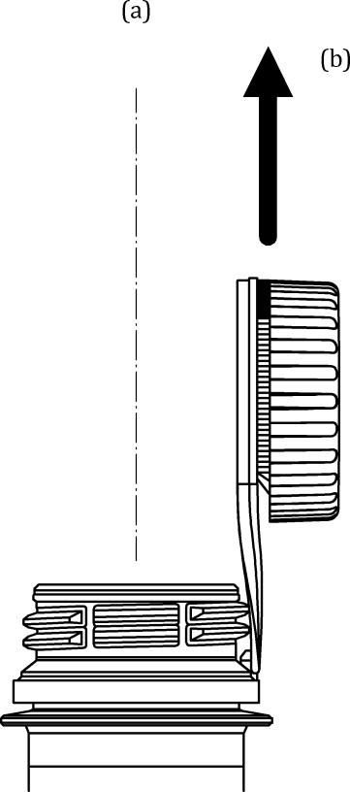

а – центральная ось венчика горловины; b – направление растягивающего усилия
Рисунок 1 — Наглядный пример испытания в направлении центральной оси венчика горловины (180°)
Вспомогательное испытание проводят следующим образом:
1) Бутылку с установленным колпачком помещают в приспособление для испытаний.
2) Полностью открывают колпачок.
3) Открытый колпачок прикрепляют к системе захвата (фиксатор, зажимы, крючок и т. д.).
4) Прикладывают растягивающее усилие в направлении центральной оси горловины со скоростью испытания 200 мм/мин ± 20 мм/мин до значения, приведенного в 9.10.4.1.
5) Фиксируют, отсоединяется ли колпачок, или он остается прикрепленным.
6) Повторяют операции 1) – 5) до тех пор, пока не будут испытаны все 10 образцов для вспомогательного испытания.
7) Продолжают выполнение вспомогательного испытания 2 по этому методу испытаний.
Вспомогательное испытание 2 в направлении, перпендикулярном центральной оси венчика горловины (90º)
Второе испытание (вспомогательное испытание 2) проводят в направлении, перпендикулярном центральной оси венчика горловины (90°), как показано на рисунке 2
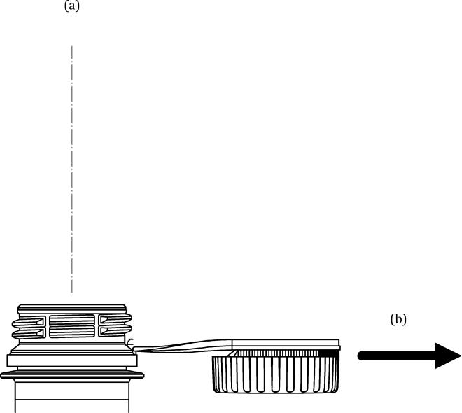

а – центральная ось завершающей детали горловины; b –направление растягивающего усилия
Рисунок 2 — Наглядный пример испытания в направлении, перпендикулярном центральной оси венчика горловины (90°)
Вместо бутылок можно использовать преформы.
Вспомогательное испытание выполняют следующим образом:
1) Бутылку с установленным колпачком помещают в приспособление для испытаний.
2) Полностью открывают колпачок.
3) Открытый колпачок прикрепляют к системе захвата (фиксатор, зажимы, крючок и т. д.).
4) Прикладывают растягивающее усилие в направлении, перпендикулярном направлению центральной оси венчика горловины со скоростью испытания 200 мм/мин ± 20 мм/мин до значения, приведенного в 9.10.4.1.
5) Фиксируют, отсоединяется ли колпачок, или он остается прикрепленным.
6) Повторяют операции 1) – 5) до тех пор, пока не будут испытаны все 10 образцов для вспомогательного испытания.
7) Испытание завершено.
9.10.2 Определение надежности элемента крепления в течение периода использования по назначению
В ходе испытания определяют надежность прикрепления элемента крепления колпачка к бутылке с напитком, чтобы он мог выдерживать неоднократные циклы открывания и закрывания, соответствующие периоду использования по назначению изделия. Усилия (их направление и величина), прикладываемые к колпачку и элементу крепления, должны быть ограничены усилиями, которые необходимы для открывания и закрывания бутылки с напитком.
9.10.2.1 Оборудование
Зажимное приспособление для удержания бутылки с напитком (при необходимости).
9.10.2.2 Образцы для испытаний
Испытывают 15 отдельных образцов бутылок для напитков.
Перед началом испытаний проводят визуальный осмотр образцов, чтобы отбраковать все дефектные образцы, которые необходимо заменить образцами, соответствующими требованиям.
9.10.2.3 Подготовка образцов
Колпачок для испытаний должен быть установлен на венчик горловины, для которой он спроектирован в соответствии со стандартом или технической документацией изготовителя колпачка. Колпачки, предназначенные для испытаний, выдерживают в течение 24 ч при температуре (23 ± 2) °C.
9.10.2.4 Проведение испытаний
Вместо бутылок можно использовать преформы.
Испытание выполняют следующим образом:
1) Открывают и закрывают пять отдельных образцов, чтобы понять предусмотренный способ открывания и закрывания образцов для испытания. Затем эти образцы отбраковываются и остаются 10 образцов для испытания.
2) Освобождают бутылку от оставшихся образцов одной рукой или помещают ее в фиксирующее устройство.
3) Вручную открывают колпачок тем же предусмотренным способом, чтобы обеспечить доступ к содержимому бутылки с напитком. Выжидают 10 с, затем вручную повторно устанавливают колпачок предусмотренным способом, чтобы повторно закрыть бутылку. Если изготовитель предоставил инструкции по предусмотренному способу открывания и закрывания бутылки, то эти инструкции следует соблюдать. Следует применять только усилие, необходимое для открывания и закрывания колпачка обычным способом, избегая любых действий, которые могут иным образом расшатать элемент крепления. Примером могут служить такие действия как выкручивание плоской поворотной детали или намеренное вытягивание элемента крепления в направлении, отклоняющемся от предусмотренной траектории открывания.
4) Выполняют количество циклов открывания и закрывания, приведенное в 9.10.4.2 Между каждым циклом открытия и закрытия выдерживают время выжидания равное 10 мин.
5) Фиксируют, отсоединился колпачок от бутылки или остался прикрепленным к бутылке.
6) Повторяют операции 2) – 5) до тех пор, пока не будут испытаны все 10 образцов.
7) Испытание завершено.
9.10.3 Определение безопасности элемента крепления в течение периода использования по назначению. Оценка риска
Определение безопасности элемента крепления в течение периода использования по назначению проводят для оценки возникновения только тех рисков и опасностей, которые возникают из-за элемента крепления. Обязательными являются следующие этапы:
1) Определить пользователя, использование по назначению и обоснованно прогнозируемое неправильное применение прикрепленного колпачка;
2) Определить опасности в отношении изделия и потребителя, возникающие из-за элемента крепления;
3) Вычислить риск в отношении изделия и потребителя, возникающий из-за элемента крепления;
4) Обеспечить выполнение действий по сведению к минимуму риска в отношении изделия и потребителя;
5) Оценить эффективность действий по минимизации риска.
Примечание – Общие сведения об элементах рисков и блок-схема итеративного процесса снижения рисков см. в [2] и в приложении Е к настоящему стандарту.

9.10.4 Критерии приемки элемента крепления
9.10.4.1 Прочность элемента крепления
Прочность элемента крепления колпачка, оцениваемая как устойчивость к растягивающему усилию, измеренному в соответствии с методом испытания, приведенному в 9.10.1, должна быть равна или превышать значения, равного 25 Н.
Испытание считается пройденным, если колпачок остается прикрепленным к бутылке на всех 20 образцах при проведении испытаний в соответствии с двумя вспомогательными испытаниями, приведенными в 9.10.1.4
9.10.4.2 Надежность элемента крепления
Надежность элемента крепления колпачка, оцениваемая как устойчивость к количеству циклов открывания и закрывания в соответствии с методом испытаний, приведенным в 9.10.2, должна быть равна или превышать значения, равного 15.
Оценка надежности не распространяется на колпачки на бутылках для напитков, которые не спроектированы для многократного закрытия колпачка.
Испытание считается пройденным, если колпачок остается прикрепленным к бутылке на всех 10 образцах при проведении испытаний в соответствии с испытанием, описанным в 9.10.2.
9.11 Органолептический контроль
Органолептические показатели колпачков определяют в соответствии с нормативными правовыми актами и техническими регламентами, действующими на территории государства, принявшего стандарт. Органолептический контроль колпачков проводят по требованиям, установленным в нормативных документах, действующих на территории государства, принявшего стандарт.

Примечание — Информация о технических регламентах приведена в приложении В.
10 Транспортирование и хранение
10.1 Колпачки транспортируют всеми видами транспорта в чистых, сухих крытых транспортных средствах в соответствии с правилами перевозки грузов, действующими на каждом виде транспорта.

10.2 Колпачки хранят в транспортной упаковке в закрытом помещении, исключающем попадание прямых солнечных лучей и влаги, на расстоянии не менее 1 м от нагревательных приборов, при температуре от 5 °С до 25 °С и относительной влажности воздуха 40 %—80 %.
10.3 Упаковка с колпачками перед вскрытием должна быть выдержана не менее 12 ч в производственном помещении.
10.4 Условия эксплуатации колпачков приведены в приложении Ж.
11 Гарантии изготовителя

11.1 Изготовитель гарантирует соответствие колпачков требованиям настоящего стандарта при соблюдении условий хранения, указанных в 10.2.
11.2 Срок хранения колпачков – 12 месяцев со дня изготовления.
11.3 По истечении срока хранения решение о возможности использования колпачков по назначению принимают по результатам повторных испытаний на соответствие требованиям настоящего стандарта, с установлением нового срока хранения по согласованию с заказчиком.

Приложение А
(рекомендуемое)
Описание параметров венчика горловины бутылки из полиэтилентерефталата

Описание параметров венчика горловины бутылки из полиэтилентерефталата приведены на рисунке А.1.
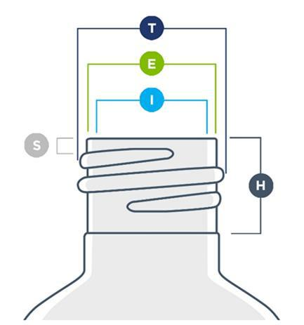

E – наружный диаметр венчика горловины бутылки; I – внутренний диаметр венчика

горловины бутылки; T – наружный диаметр резьбы венчика горловины; S – расстояние от торцевой поверхности венчика горловины до верхнего края первой нити резьбы; H – высота венчика горловины бутылки, измеренная от торцевой поверхности венчика горловины до точки, где диаметр «Т» одинаковый до места пересечения с плечом.

Примечания
1 Наружный диаметр резьбы венчика горловины бутылки имеет решающее значение, для соответствия размерных параметров бутылки и колпачка.
2 Глубина резьбы определяется разницей между значениями «T» и «E» деленными на два.
3 Расстояние от торцевой поверхности венчика горловины до верхнего края первой нити резьбы является ключевым фактором при определении ориентации колпачка и степени зацепления резьбы между венчиком горловины бутылки и колпачком.

Рисунок А.1 – Пример параметров венчика горловины бутылки

Приложение Б

(рекомендуемое)

Примеры видов и типов одноразовых колпачков из полимерных материалов для бутылок из полиэтилентерефталата
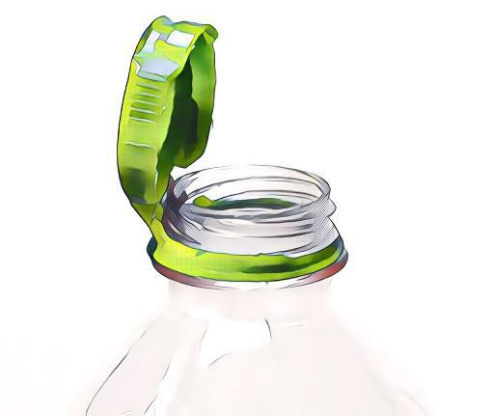

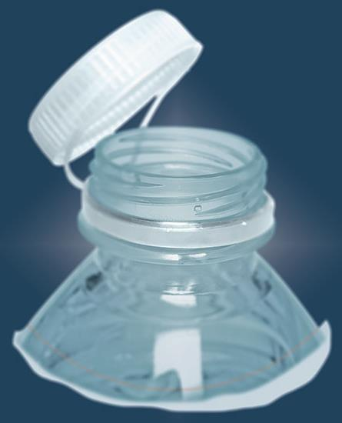

Рисунок Б.1 – Крепление «лассо» | Рисунок Б.2 – Крепление на шарнире

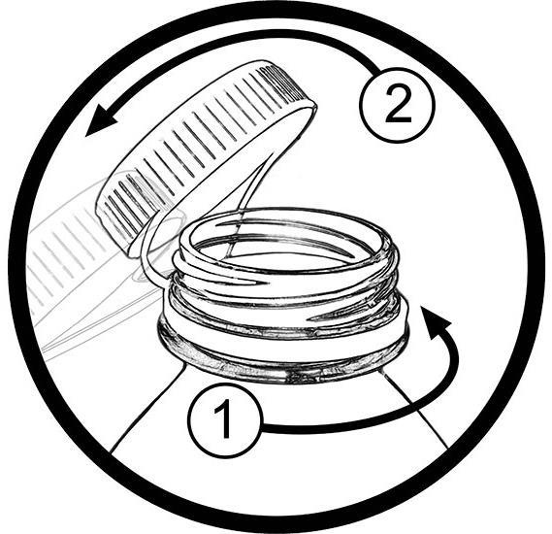

Рисунок Б.3 – Схема открывания колпачка с элементом крепления

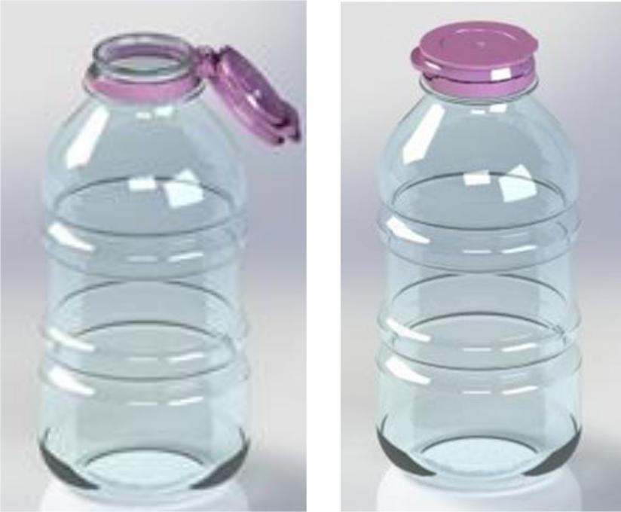

Рисунок Б.4 – Колпачок в открытом положении с помощью

защелкивающегося шарнира на 210 градусов.

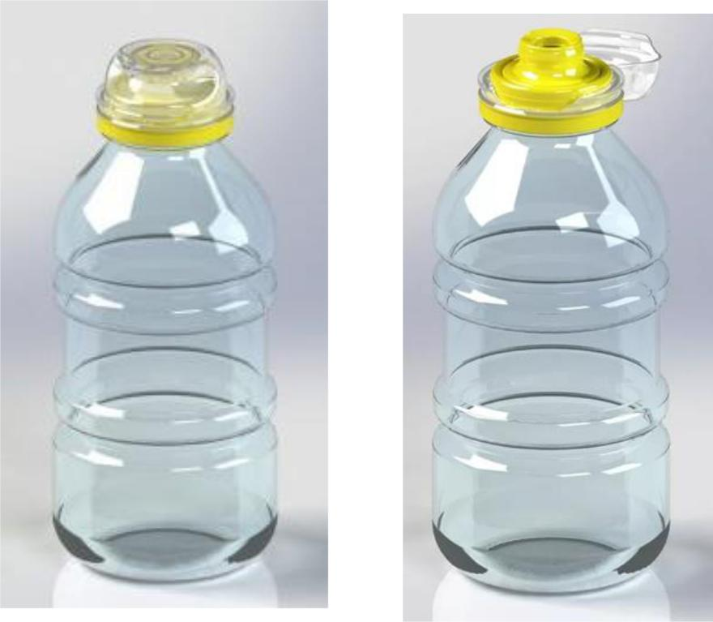

Рисунок Б.5 – Спортивный колпачок с защелкивающимся верхом с элементом для защиты от несанкционированного вскрытия

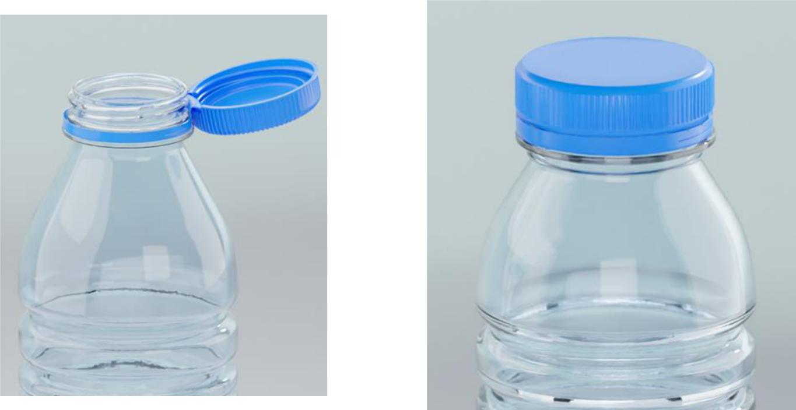

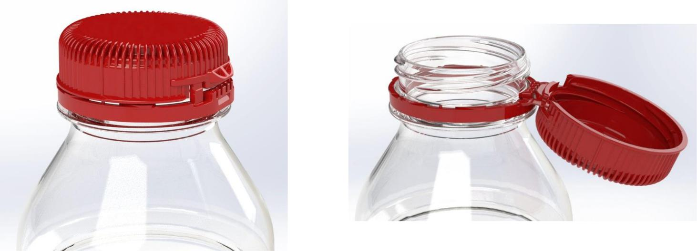

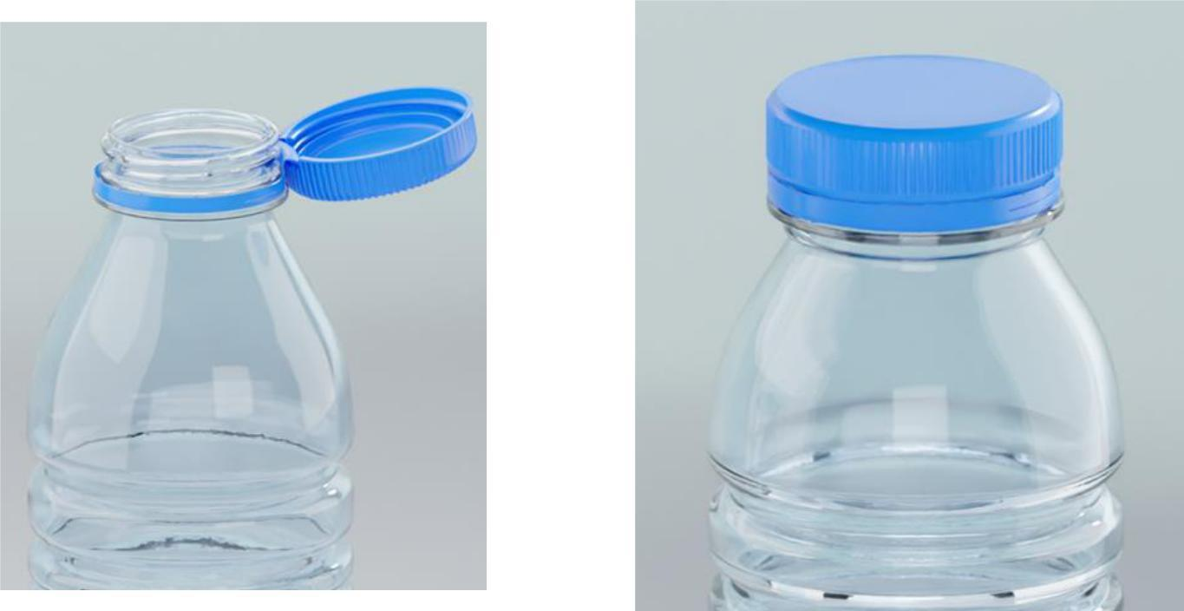

Рисунок Б.6 – Колпачок с откидным верхом на шарнире



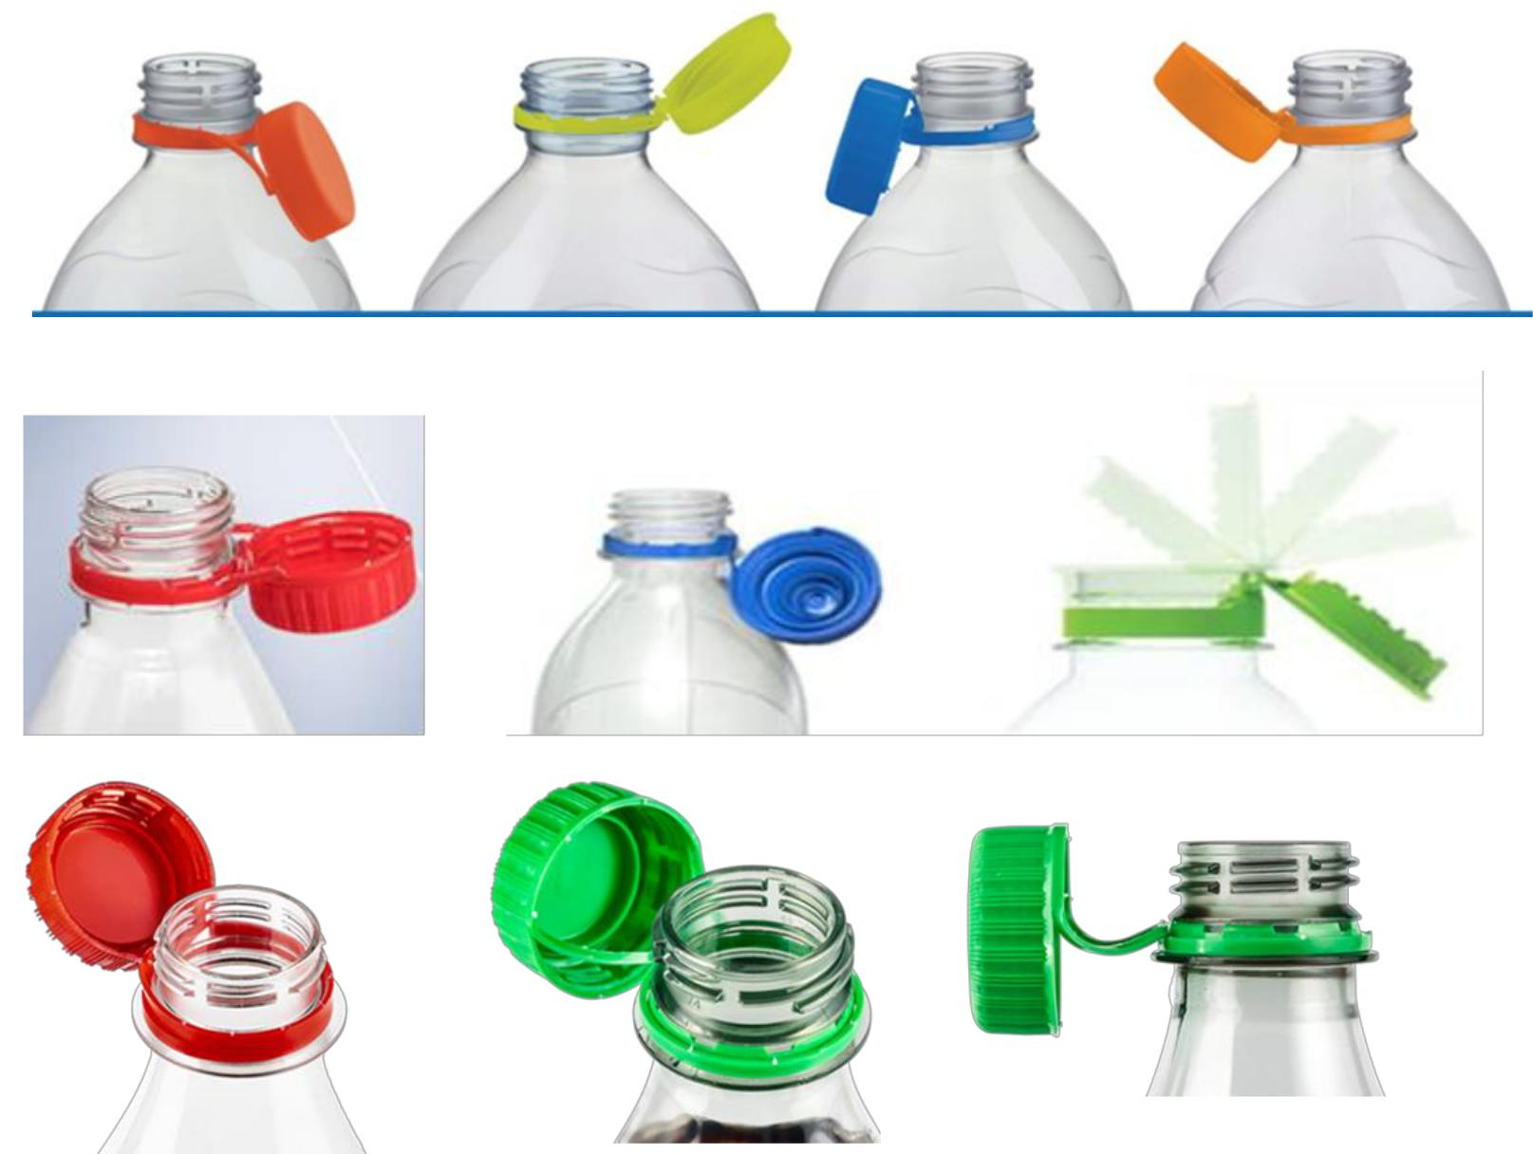

Рисунок Б.7 – Примеры крепления колпачков на венчике горловины бутылки

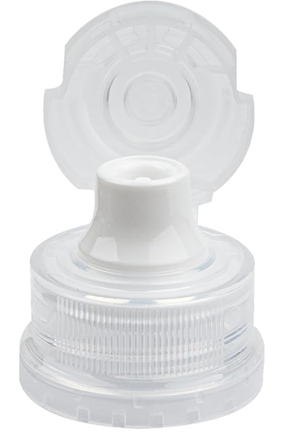
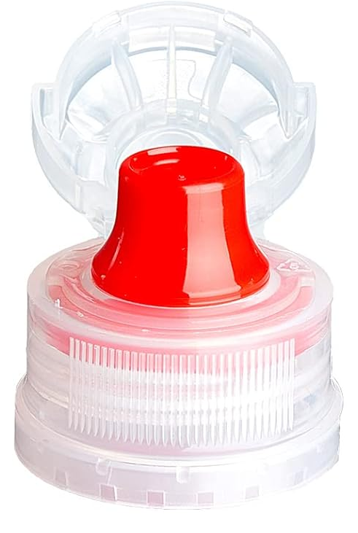
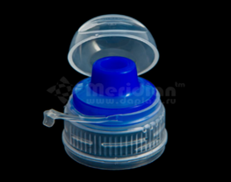

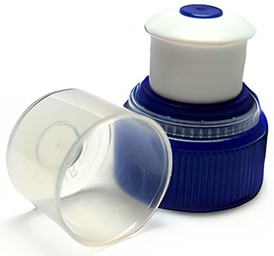
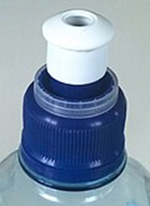
в закрытом виде; в открытом виде
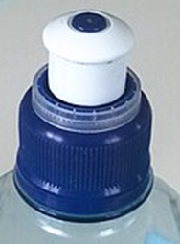

Рисунок Б.8 – Примеры спортивных колпачков (лист 1)

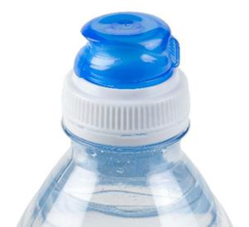
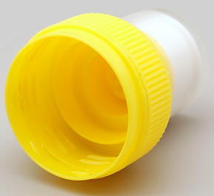
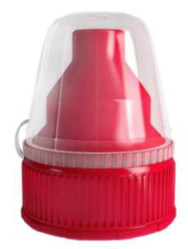
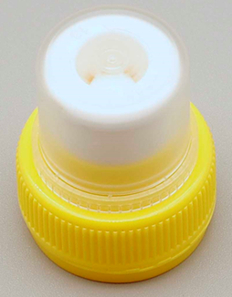
Рисунок Б.8 – Примеры спортивных колпачков (лист 2)

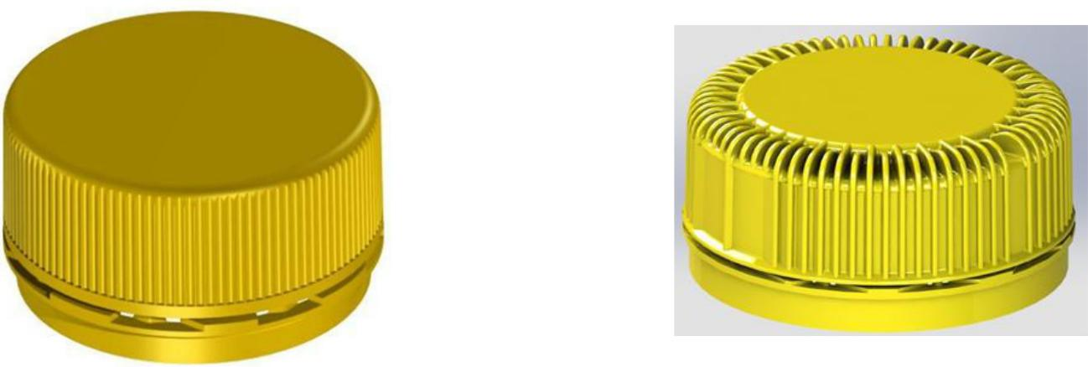

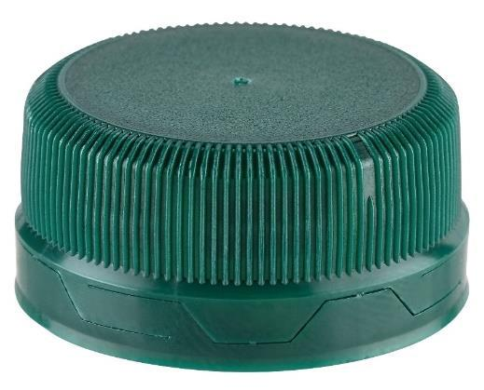

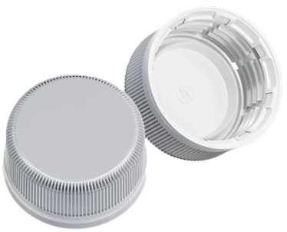

Пример: Колпачок без уплотнительной прокладки
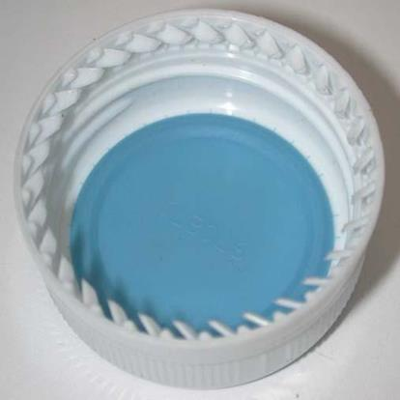

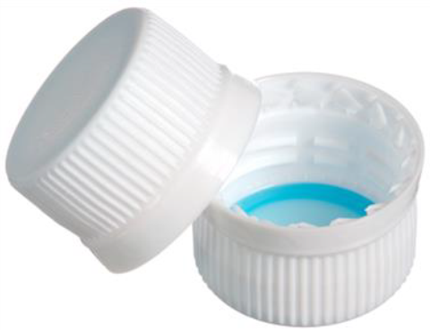

Пример – Колпачок из полипропилена с формованной уплотнительной прокладкой

Рисунок Б.9 – Примеры винтовых колпачков

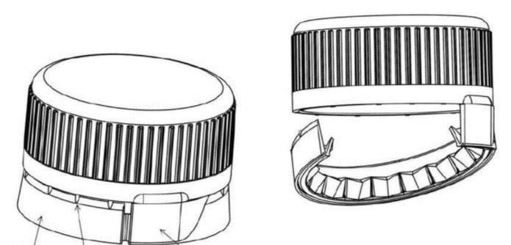

1 2 3 4

1 – тамперная лента; 2 – перемычки (мостки); 3 – вертикальная насечка;

4 – фиксированная часть, где тамперная лента остается прикрепленной

  - корпусу колпачка

Примечание – При открывании колпачка тамперная лента (лента контроля вскрытия) полностью отделяется от корпуса колпачка или разрушается, но остается соединенной с колпачком. Лента контроля вскрытия может также служить средством крепления колпачка к венчику горловины бутылки.

Рисунок Б.10 – Пример ленты контроля вскрытия, которая разрушается,
но остается соединенной с колпачком

Приложение В

(справочное)

Информация о применяемых технических регламентах в странах СНГ

Нормативный правовой акт или технический регламент | Государство-участник СНГ
ТР ТС 005/2011 Технический регламент Таможенного союза «О безопасности упаковки» | AM, BY, KZ, KG, RU

Приложение Г
(обязательное)
Идентификация полимерных колпачков и их маркировка

Г.1 Цифровой код и буквенное обозначение (аббревиатура) материала, из которого изготовляют колпачки, указаны в таблице Г.1

Таблица Г.1
Наименование и аббревиатура  материала | Цифровой код
Наименование и аббревиатура  материала | вариант А | вариант Б
Полиэтилентерефталат  (Polyethylene Terephthalate)  PET ¹⁾ | 
Полиэтилен высокой плотности  (High Density Polyethylene)  PE-HD; HDPE |  | 
Поливинилхлорид  (Polyvinyl Chloride)  PVC; V |  | 
Полиэтилен низкой плотности  (Low Density Polyethylene)  PE-LD; LDPE | 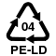 | 
Полипропилен  (Polypropylene)  PP |  | 
Полистирол  (Polystyrene)  PS |  | 
Другие (Прочие)  Other |  | 
¹⁾ Обозначение изделий из полиэтилентерефталата допускается маркировать цифровым кодом «1» как для аббревиатуры «РЕТЕ» так и для «РЕТ».

Г.2 Символы по ГОСТ 14192*, содержащие информацию о назначении колпачков, наносят либо на этикетку (упаковочный ярлык), упаковочный лист (вкладыш), либо указывают в сопроводительной документации (см. рисунки Г.1 и Г.2.).



Рисунок Г.1 — Символ для колпачков, контактирующих с пищевой продукцией


Рисунок Г.2 — «Петля Мебиуса» – возможность утилизации использованных колпачков

Г.3 Идентификацию колпачков для их маркировки проводят следующим образом:
1 Определяют вид и тип колпачка
2 Определяют материал, из которого изготовлены колпачки, идентифицируя его по таблице Г.1 и/или определяют его аббревиатуру (прописные буквы сокращенного термина) по ГОСТ 33366.1.
3 При маркировке колпачков указывают аббревиатуру материала, из которого изготовлен только корпус колпачка, при этом другие материалы, из которых изготовлены комплектующие детали не учитывают, т.к. они являются составной частью колпачка и системы герметизации упаковки, которая нарушается (разрушается) при открывании.

Примечание – Колпачок винтовой из полиэтилена высокой плотности (HDРE) с рассекателем из полистирола (PS) маркируют по материалу корпуса колпачка, не учитывая материал, из которого изготовлен рассекатель, являющийся составной частью колпачка:
Пример – | 

* Исполнение знака в цвете — по ГОСТ 14192–96 (пункт 5.10).
4 Для изделия, изготовленного из смеси полимеров полиолефинового класса допускается при маркировке общей смеси использовать аббревиатуру РЕ. Если изделие, изготовлено из смеси HDPE (2) и LDPE (4) в количественном соотношении массы 50% HDPE и 50% LDPE, то его допускается маркировать аббревиатурой PE, так как оба материала относят к одному классу полиолефинов. Также для маркировки многослойного полимерного материала, состоящего из нескольких слоев полиэтилена разной плотности, допускается указывать буквенное обозначение РЕ.
5 Цифровым кодом «7» маркируют все изделия из полимерных материалов, которые не попадают в диапазон с «1» по «6» или изделия, состоящие из различных полимерных материалов (кроме смесей полиолефинового класса) или изделия из полимерных материалов со встроенными элементами из стекла, металла и дерева и т. д.

Примечание — Допускается в сопроводительной документации для изделия, состоящего из одного вида полимерного материала, подпадающего под обозначение цифровым кодом «7», указывать вместо «other» аббревиатуру данного типа полимерного материала, для понимания из какого материала изготовлено изделие.

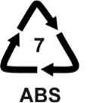


Пример – | или | или

Приложение Д

(рекомендуемое)

Рекомендуемые значения крутящего момента
при открывании/закрывании
Таблица Д.1
Диаметр колпачка | Крутящий момент при открывании/закрывании  бутылки из полиэтилентерефталата  полиэтиленовым винтовым колпачком
Диаметр колпачка | при открывании | при закрывании
мм | H · м | H · м
15 | 0,32–0,62 | 0,79–1,02
18 | 0,37–0,68 | 0,91–1,13
20 | 0,46–0,82 | 1,13–1,36
22 | 0,50–0,96 | 1,25–1,59
24 | 0,55–1,02 | 1,36–1,7
28 | 0,59–1,25 | 1,47–1,93
33 | 0,73–1,36 | 1,81–2,26
38 | 0,86–1,56 | 2,15–2,60
43 | 0,96–1,77 | 2,38–2,94
45 | 1,04–1,91 | 2,60–3,17
48 | 1,09–1,97 | 2,72–3,28
53 | 1,22–2,18 | 3,05–3,62
58 | 1,32–2,38 | 3,28–3,96
63 | 1,41–2,58 | 3,51–4,30
Примечание – Как правило, крутящий момент при открывании составляет 40–60 % от значения крутящего момента через 24 часа после укупоривания (закрывания) бутылки.

Таблица Д.2
Диаметр колпачка | Крутящий момент при открывании/закрывании  бутылки из полиэтилентерефталата  полипропиленовым винтовым колпачком
Диаметр колпачка | при открывании | при закрывании
мм | H · м | H · м
15 | 0,23–0,62 | 0,56–1,02
18 | 0,32–0,68 | 0,79–1,13
20 | 0,36–0,82 | 0,90–1,36
22 | 0,41–0,95 | 1,02–1,58
24 | 0,46–1,22 | 1,13–2,03
28 | 0,57–1,47 | 1,36–2,37
33 | 0,68–1,70 | 1,69–2,82
38 | 0,77–1,77 | 1,92–2,94
43 | 0,77–1,83 | 1,92–3,05
48 | 0,86–2,04 | 2,15–3,39
53 | 0,95–2,45 | 2,37–4.07
58 | 1,04–2,72 | 2,60–4,52
63 | 1,13–2,92 | 2,82–4,86
66 | 1,18–3,05 | 2,94–5,08

Приложение Е

(справочное)

Принцип количественной оценки рисков, включая допустимые риски

Риск может быть определен как функция тяжести вреда, причиненного в результате опасности, и вероятности наступления такого вреда, как показано на рисунке Е.1 [2].
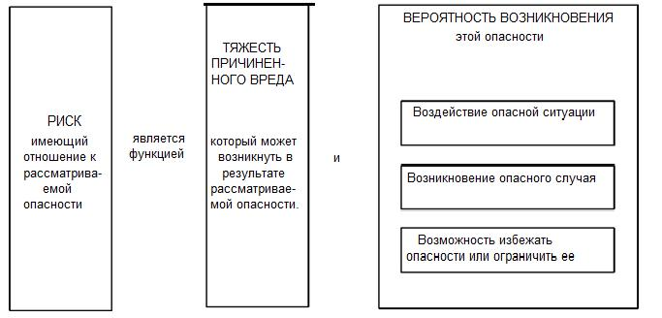

Рисунок Е.1 — Элементы риска [2]

Риск может быть выражен количественно посредством определения значения приоритетности риска (англ.яз.: risk priority number – RPN). Следуя вышеупомянутому определению, RPN может быть, например, рассчитан как произведение номера уровня серьезности (S) и числа вероятности наступления события (O), которое учитывает воздействие, возникновение и возможные меры по предотвращению риска.
Итеративный процесс оценки риска и снижения риска в отношении каждой опасности имеет важное значение для достижения приемлемого риска [2] Пример такого итеративного процесса приведен на рисунке Е.2.

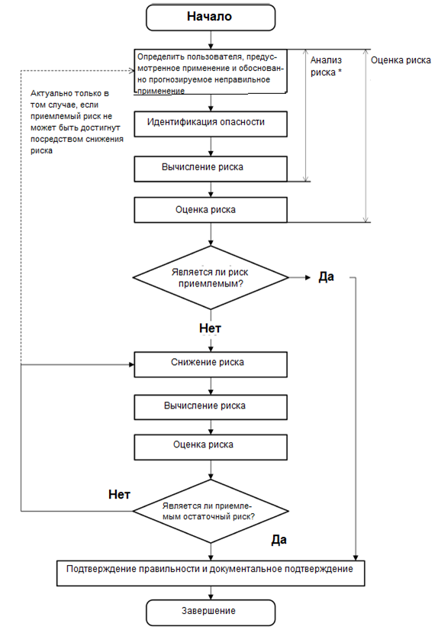
* См. рисунок Е.1.

Рисунок Е.2 — Итеративный процесс оценки риска и снижения риска [2]

Приемлемый риск достигается, когда все выявленные опасности при оценке риска имеют значение приоритетности риска (RPN) ниже определенного порогового значения.

Приложение Ж
(рекомендуемое)
Условия эксплуатации колпачков

Ж.1 До начала использования необходимо сохранять упаковку с колпачками в целости в сухом, проветриваемом и чистом месте. При частичном использовании упаковки во время розлива оставшиеся колпачки, во избежание оседания пыли, рекомендуется хранить в тщательно закрытой упаковке при постоянной температуре (от 15 до 25 °C) и для перемещения запасов колпачков следовать методу «FIFO»: колпачки, купленные первыми, следует использовать в первую очередь.
Ж.2 Колпачки должны быть использованы до окончания срока хранения, который указан на каждой транспортной упаковке (число, месяц, год).
Ж.3 Для используемой бутылки следует соблюдать требуемый уровень наполнения. Пространство между поверхностью продукции, налитой в бутылку, и нижней поверхностью колпачка называется свободным пространством. Оно служит, в частности, для обеспечения безопасности при тепловом расширении продукции и может быть выражено в единицах объема (мл) или, чаще всего, в процентах от номинальной вместимости бутылки при температуре продукции 20 °C.
Ж.4 Давление в свободном пространстве имеет первостепенное значение для герметичности (уплотнительных свойств) изделия. Проверка давления в свободном пространстве должна проводиться регулярно во время розлива. Рекомендуется использовать вакуумную укупорочную машину с фактическим давлением в свободном пространстве, максимально близким к нейтральному.
Ж.5 Следует контролировать температуру во время розлива продукции. Необходимо обращать внимание на уровень наполнения, чтобы компенсировать расширение объема жидкости, вызванное повышением температуры окружающей среды.

Библиография

[1] EN 17665:2022+A1:2023 | Packaging―Test methods and requirements to demonstrate that plastic caps and lids remain attached to beverage containers (Упаковка. Методы испытаний и требования для подтверждения того, что пластмассовые колпачки и крышки остаются прикрепленными к контейнерам для напитков)
[2] ISO/IEC GUIDE 51:2014 | Safety aspects — Guidelines for their inclusion in standards (Аспекты безопасности. Руководящие указания по включению их в стандарты)

УДК 683.531:006.354 МКС 55.040; 55.100

Ключевые слова: одноразовые винтовые колпачки, спортивные колпачки, элемент крепления, крутящий момент при открывании, герметичность, усилие при растяжении

Председатель ТК 415 О.И. Ковалева

